**Activité rapide code 1**

**Question 1**

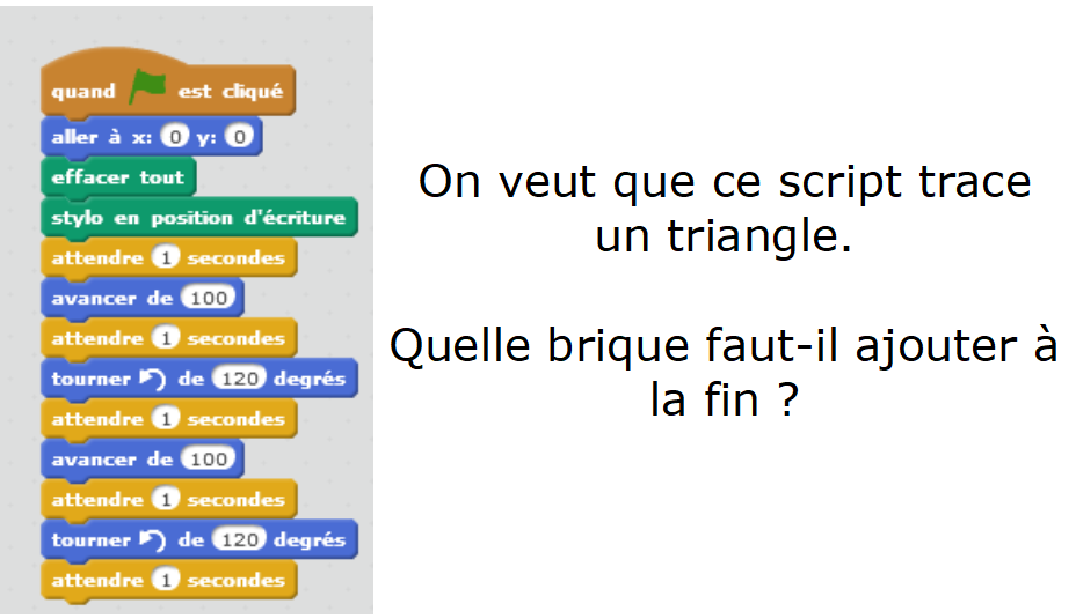

**Question 2**

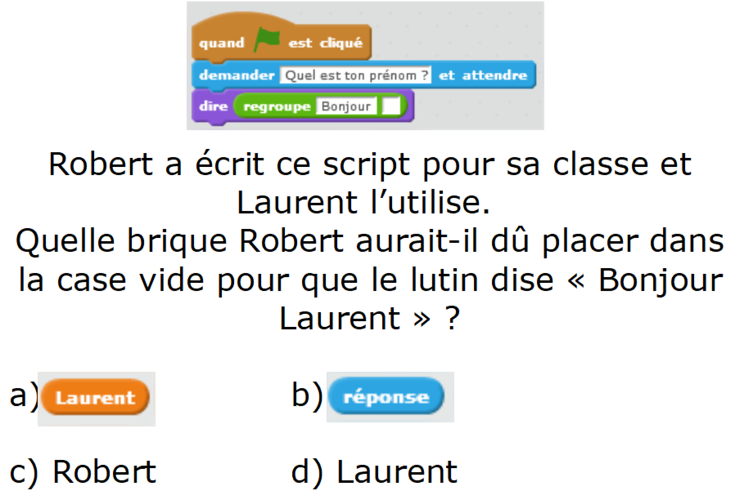

**Question 3**

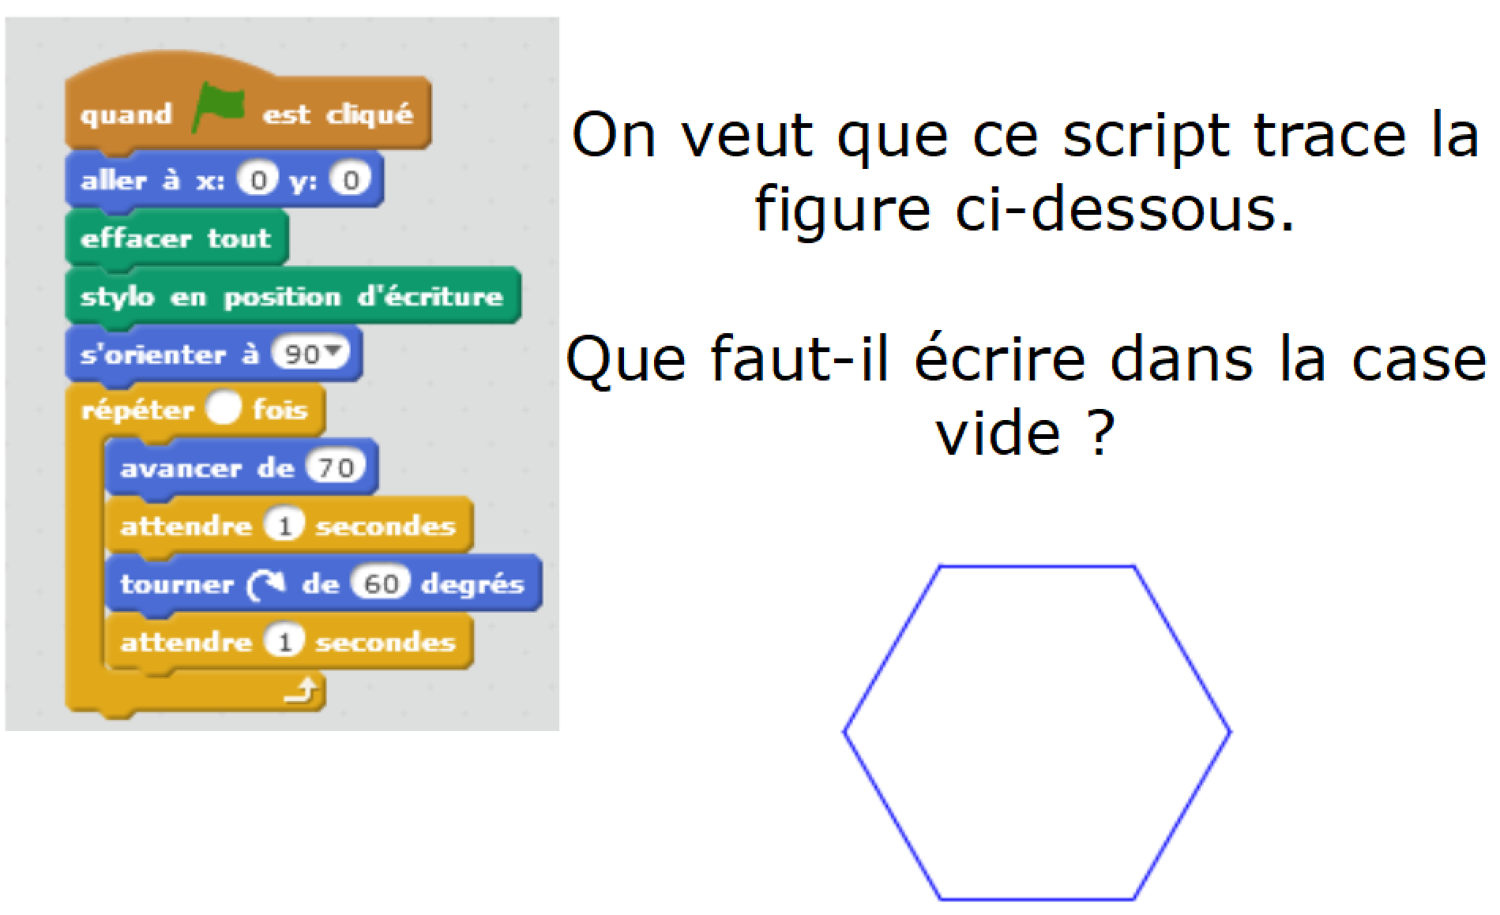

**Question 4**

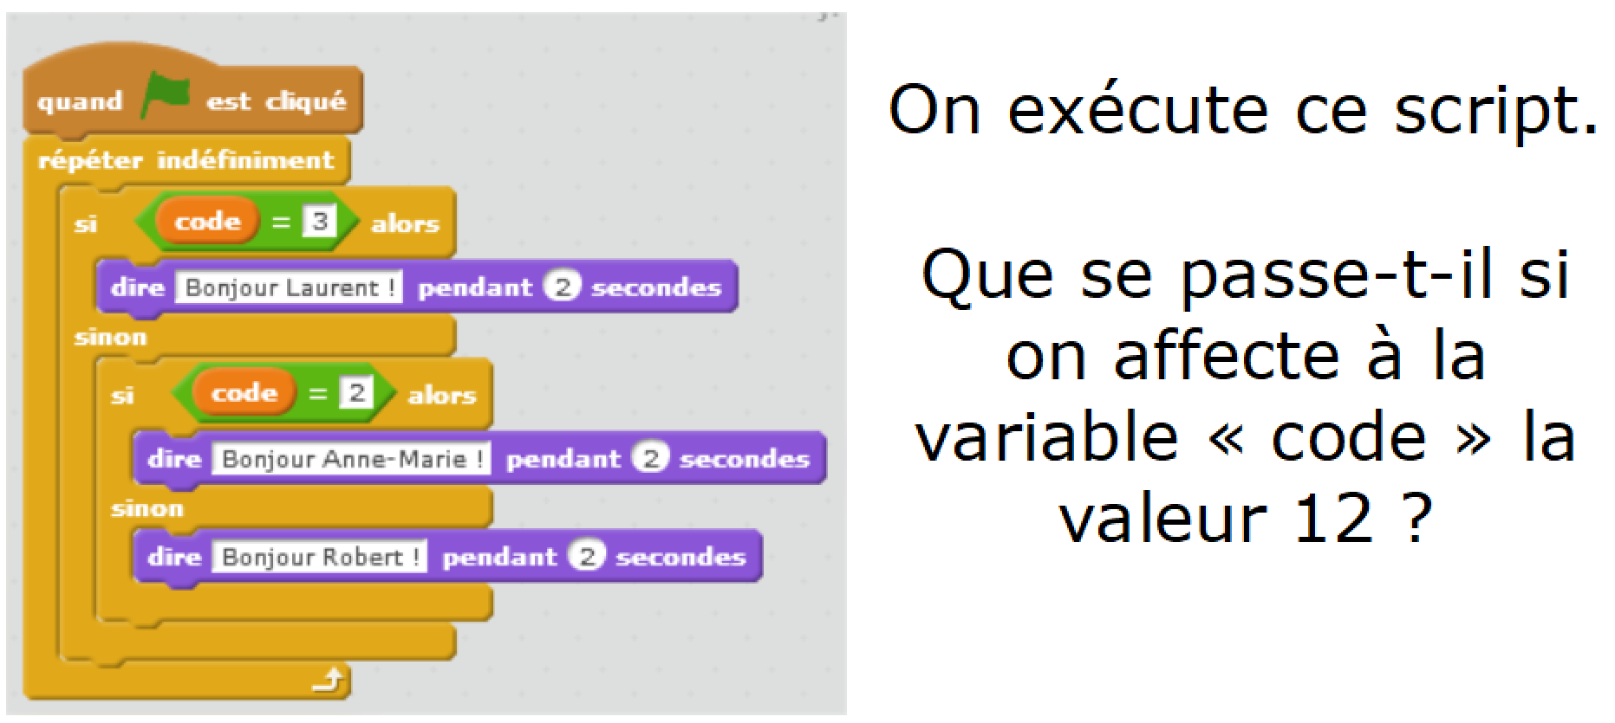

**Question 5**

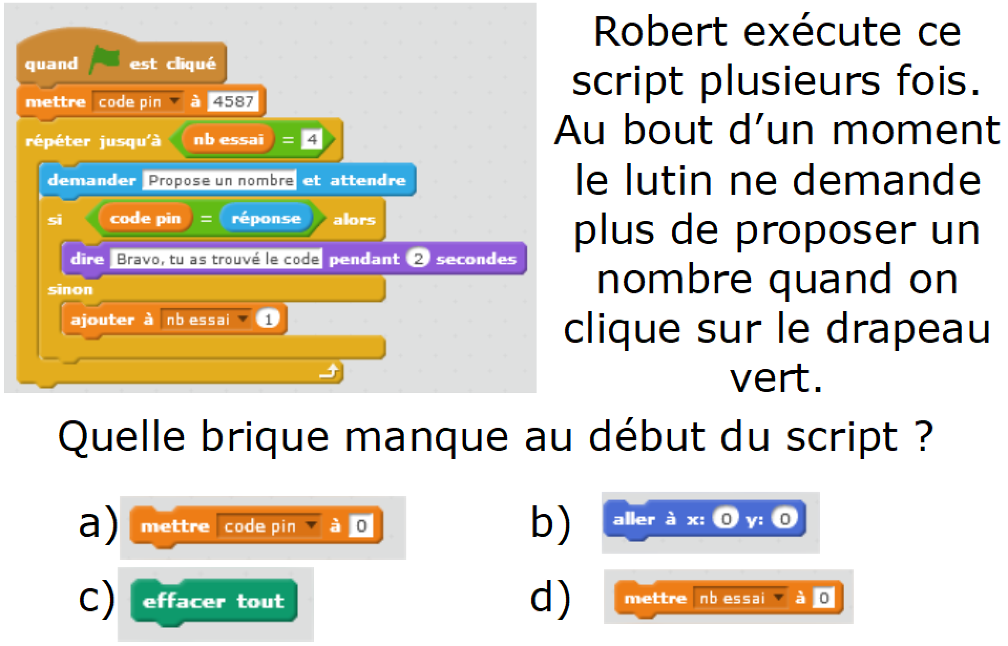

**Activité rapide code 1**

**Question 1**



**Question 2**



**Question 3**



**Question 4**



**Question 5**

